

**Técnico em Desenvolvimento de Sistemas**

**Sistema de controle de reserva de laboratórios**

Eduardo Henrique Rodrigues Lopes

Orientador: Prof. Márcio Carmona Costa

Itumbiara – Goiás

2025

**1 INTRODUÇÃO**

A tecnologia trouxe consigo a era digital, que chegou para transformar nossas vidas com a conectividade, automação de processos, e facilidade no acesso a informações. A tecnologia impactou todos os ambientes e inclusive o escolar, facilitando a vida dos alunos e dos professores.

A organização é um pilar fundamental para o funcionamento de qualquer negócio, instituição, empresa e uma escola, e isso inclui a organização de seus espaços, como uma cozinha de um restaurante, um escritório de uma empresa e um laboratório de uma escola.

Gerenciar eficientemente laboratórios escolares é essencial para otimizar o uso desses espaços, assim permitindo que os professores organizem suas atividades escolares sem muita dificuldade. Também não só otimiza o uso, mas evita conflitos de horários e reservas dos espaços sem necessidade.

Atualmente, grande parte das escolas utilizam um sistema manuscrito de reserva de laboratórios. Esse sistema manuscrito é ultrapassado e deve ser adaptado as novas tecnologias.

Esse projeto visa gerenciar as reservas de laboratórios em uma escola de forma organizada e se adapte as novas tecnologias, tendo um design moderno e simples, além do sistema ser distribuído online, podendo ser acessado em qualquer lugar com acesso à internet.

* 1. **Escopo**

A necessidade de um controle de reservas de laboratórios totalmente digital é necessária para o enfrentamento de problemas sofridos pelas escolas no controle dos mesmos.

Desorganização, conflito de horários, acidentes com a planilha de reservas, entre outros, são problemas que podem acarretar em interrupções indesejadas de aulas, conflitos entre funcionários da escola e desgastes desnecessários entre funcionários. Esses problemas poderão ser solucionados com um sistema digital informatizado de agendamento e controle de reservas para melhorar o gerenciamento dos espaços, otimização de tempo e aumento da eficácia no uso de recursos escolas.

Com o aumento da demanda escolar, a utilização eficiente de laboratórios escolares tornou-se um desafio, especialmente em escolas com recursos limitados. Com isso, tornou-se necessário o surgimento de sistemas organizados que otimizam o uso desses espaços.

**1.2 Objetivo geral**

Criar um sistema web com Python, utilizando o framework Django, que visa implantar um controle de reservas de laboratórios em uma escola, podendo suprir as necessidades atuais de escolas nesse quesito. O sistema permitirá o gerenciamento eficiente de horários e reservas, além de outros recursos como agenda, consultas e entre outros, que evitará conflitos e promoverá uma organização otimizada. O sistema terá uma interface intuitiva, moderna e fácil de usar, oferecendo praticidade e eficiência para o uso em escolas.

1. **Requisitos**
   1. **Requisitos Funcionais**

Dentre os requisitos obtidos, tomando por base o contexto do sistema e após organização, foram eleitos à modelagem os seguintes:

|  |  |  |  |  |
| --- | --- | --- | --- | --- |
| **ID** | **Nome** | **Descrição** | | **Prioridade** |
| **[RF01]** | **Realizar login** | O sistema deve permitir que todos os usuários tenham acesso ao sistema por usuário e senha. | **ALTA** | |
| **[RF02]** | **Editar perfil** | O sistema deve permitir que todos os usuários alterem suas informações básicas. | **ALTA** | |
| **[RF03]** | **Cadastrar um laboratório** | O sistema deve permitir que o administrador cadastre um laboratório. | **ALTA** | |
| **[RF04]** | **Alterar dados dos professores** | O sistema deve permitir que o administrador altere dados dos professores. | **MÉDIA** | |
| **[RF05]** | **Configurar laboratório** | Um administrador deve poder conseguir configurar as informações de um laboratório. | **MÉDIA** | |
| **[RF06]** | **Visualizar agenda** | O sistema deve haver um sistema de agenda integrado com a reserva de laboratórios. | **ALTA** | |
| **[RF07]** | **Alterar reserva** | Um professor pode alterar informações de uma reserva feita por ele próprio. | **MÉDIA** | |
| **[RF08]** | **Reservar laboratório ou equipamento** | Os professores devem conseguir reservar um laboratório ou um equipamento. | **ALTA** | |
| **[RF09]** | **Cancelar reserva** | O professor pode cancelar uma reserva feita por ele próprio. | **ALTA** | |
| **[RF10]** | **Repetir reserva** | O professor deve poder escolher se quer que a reserva não se repita, seja repetida diariamente, semanalmente, mensalmente ou anualmente. | **MÉDIA** | |
| **[RF11]** | **Listar laboratórios existentes** | Administradores e professores devem poder visualizar uma lista de laboratórios existentes. | **ALTA** | |
| **[RF12]** | **Listar laboratórios reserváveis** | Administradores e professores devem poder visualizar uma lista de laboratórios reserváveis. | **ALTA** | |
| **[RF13]** | **Impedir reservas conflitantes** | O sistema deve impedir reservas em laboratórios já ocupados. | **ALTA** | |
| **[RF14]** | **Consultar reservas** | O sistema deve permitir que todos os usuários consigam consultar as reservas de laboratórios. | **ALTA** | |
| **[RF15]** | **Definir horários para reserva** | O sistema deve permitir que o administrador defina horários em que os laboratórios podem ser reservados. | **ALTA** | |
| **[RF16]** | **Impedir reservas fora do horário** | O sistema deve impedir reservas fora do horário imposto pelo administrador. | **ALTA** | |
| **[RF17]** | **Cancelar reservas administrativamente** | O sistema deve permitir que o administrador cancele qualquer reserva feita. | **ALTA** | |
| **[RF18]** | **Selecionar os dias da reserva** | O professor deve poder selecionar os dias da semana em que quer reservar um laboratório. | **ALTA** | |
| **[RF19]** | **Bloquear laboratório** | O sistema deve permitir que um administrador bloqueie a reserva de um laboratório para manutenção. | **MÉDIA** | |
| **[RF20]** | **Gerar relatórios** | O sistema deve permitir que um administrador gere um relatório detalhado da utilização dos laboratórios. | **MÉDIA** | |
| **[RF21]** | **Gerenciar permissões especiais** | O administrador deve poder conceder permissões especiais a determinados usuários. | **BAIXA** | |

* 1. **Diagrama de caso de uso**

O diagrama de Caso de Uso é um dos principais da modelagem, este foi desenvolvido pela ferramenta Astah e os requisitos solicitados em entrevistas foram elencados de acordo com a figura a seguir:

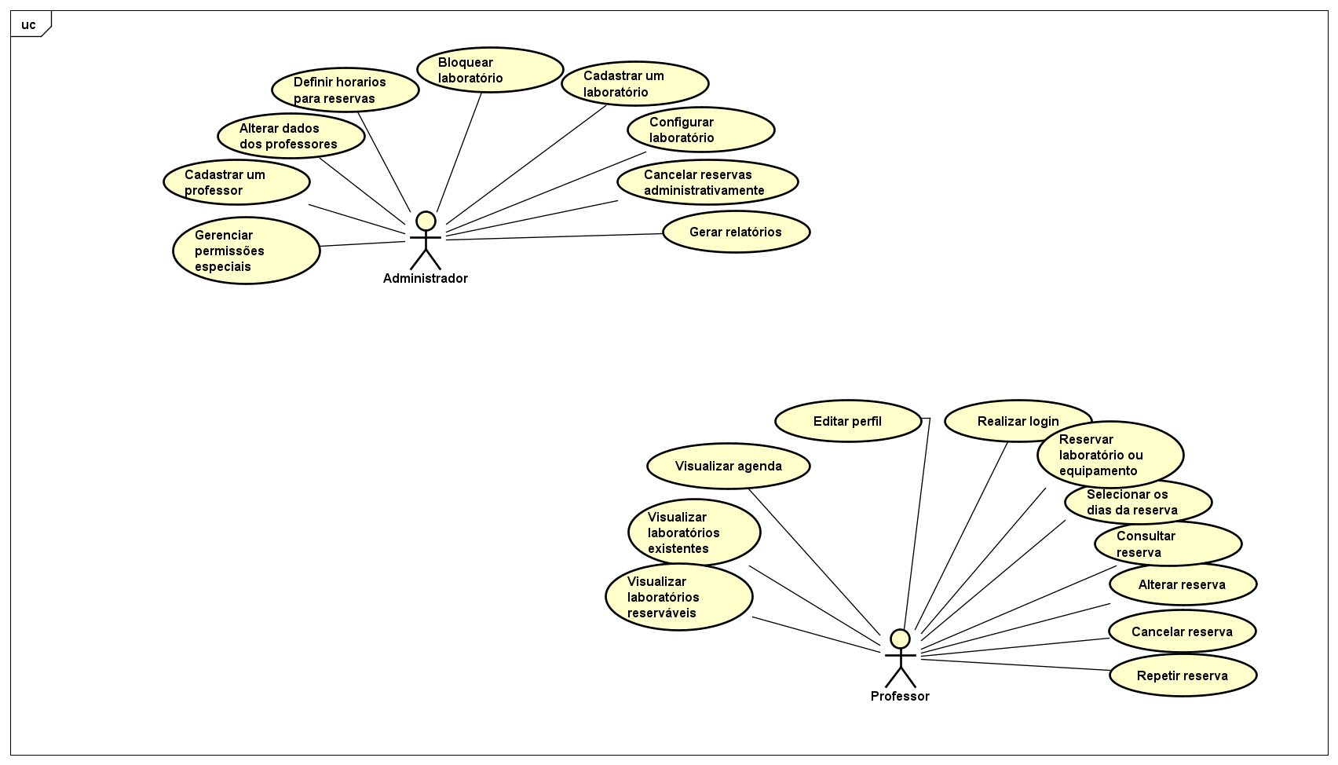

* 1. **O Modelo Relacional**

O modelo relacional é um modelo de dados amplamente utilizado, que organiza informações em tabelas bidimensionais, chamadas de relações. Cada tabela contém um conjunto de informações que irão determinar uma entidade no banco de dados. Cada relação é composta por linhas (tuplas) e colunas (atributos), onde cada tabela representa uma entidade distinta no banco de dados.

O desenvolvimento do modelo relacional baseou-se nos dados obtidos no levantamento de requisitos e na análise do caso de uso. Para melhor entendimento das funções descritas, recomenda-se observar a figura a seguir, que ilustra a estrutura e os relacionamentos entre as tabelas.

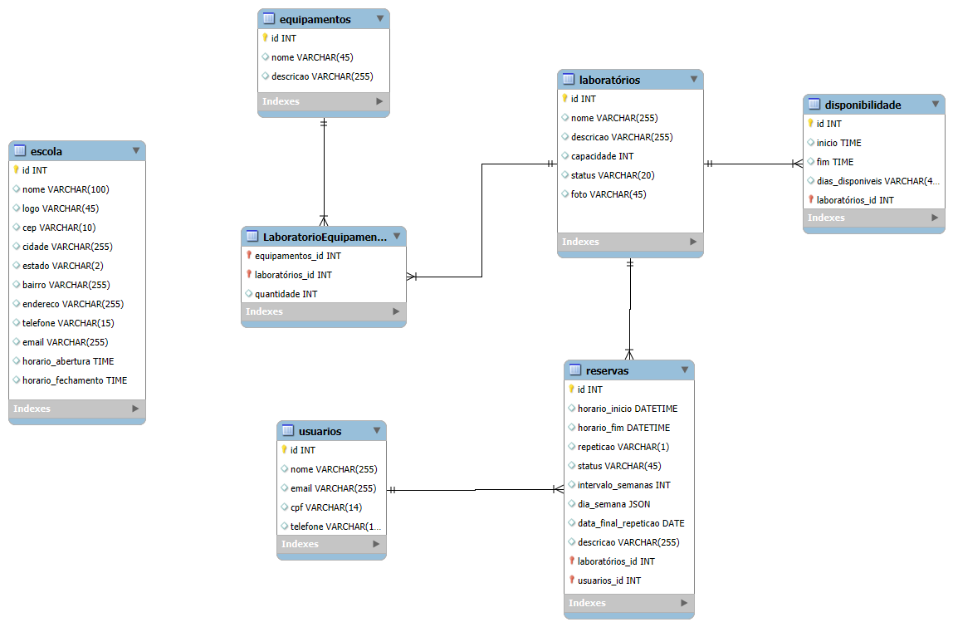

1. **FUNDAMENTAÇÃO TEÓRICA**

**3.1 Gestão de recursos em ambientes escolares**

A gestão e administração dos espaços escolares são fatores determinantes para a eficiência do ensino. Laboratórios e outros ambientes compartilhados demandam uma gestão eficiente e clara, buscando evitar conflitos de uso e otimizar a educação.

Com isso, segundo Luck (2008), a gestão escolar é fundamental para organizar e mobilizar os recursos necessários ao avanço dos processos educacionais, garantindo uma aprendizagem eficaz e preparando os alunos para os desafios da sociedade moderna. A autora afirma que:

“A gestão escolar constitui uma dimensão e um enfoque de atuação em educação, que objetiva a organização, a mobilização e a articulação de todas as condições materiais e humanas necessárias para garantir o avanço dos processos sócio-educacionais dos estabelecimentos de ensino, orientados para a promoção efetiva da aprendizagem dos alunos, de modo a torná-los capazes de enfrentar adequadamente os desafios da sociedade complexa, globalizada e da economia centrada no conhecimento” (LUCK, 2008, p. 13).

**3.2 Sistemas de Reservas**

Sistemas de reservas são amplamente utilizados para organizar o uso de recursos em diversos setores, como educação, saúde, entretenimento e entre outros. Com o avanço da tecnologia, esses setores buscam soluções digitais para substituir métodos analógicos, como planilhas e registros físicos, que são pouco eficientes e organizados.

Nesse contexto, os sistemas digitais e informatizados melhoram a gestão de recursos ao substituir métodos analógicos. Como destacam Laudon e Laudon (2014):

*"Os sistemas de informação são fundamentais para a modernização das organizações, pois permitem a automação de processos, a redução de erros e a melhoria na tomada de decisões, substituindo métodos tradicionais e pouco eficientes."*

**3.3 Sistemas Web**

Os sistemas web são uma evolução na forma de distribuição de um software, tornando possível o acesso por diversos usuários e em diversas localizações por meio da internet. Tornou-se essencial um sistema web segundo Sommerville (2019): "Os sistemas baseados na web tornaram-se essenciais devido à sua flexibilidade, facilidade de acesso e capacidade de integração com diversas tecnologias."

O projeto desenvolvido utiliza a tecnologia Python com o framework Django, que é amplamente usada para desenvolver aplicações. Django é um framework usado para desenvolvimento de aplicações Web de forma rápida e eficiente. Este framework utiliza a arquitetura Model-View-Template (MVT), que facilita a criação de sistemas web, além de oferecer suporte ao desenvolvimento rápido e design limpo e prático.

**3.4 Banco de Dados**

O armazenamento de informações digitalmente exige um banco de dados eficiente, capaz de registrar dados, horários, usuários ou qualquer outra coisa. Banco de dados pode ser definido como “uma coleção organizada de informações - ou dados - estruturadas, normalmente armazenadas eletronicamente em um sistema de computador” (ORACLE, 2020).

**3.4.1 Gerenciamento de Banco de Dados**

Um banco de dados é geralmente controlado por um SGBD(Sistema Gerenciador de Banco de Dados) ou DBMS(Database Management System). Um SGBD é um meio entre o banco de dados e os usuários ou programas, permitindo que o acesso a dados de forma organizada e otimizada seja prática. O SGBD utilizado nesse projeto é o MySQL Workbench.

**3.4.1.1 MySQL**

O MySQL é um SGBD que utiliza a linguagem SQL. A definição de MySQL é descrita por Paul DuBois (2013), em seu livro MySQL, como:

"MySQL é um sistema de banco de dados relacional de código aberto popular, conhecido por sua velocidade, robustez e flexibilidade na manipulação de dados."

**3.4.1.2 SQL**

SQL (Structured Query Language), ou em português, Linguagem de Consulta Estruturada, é uma linguagem de programação utilizada para interagir com bancos de dados relacionais do mercado, como: MySQL, Oracle, Microsoft SQL Server, PostgreSQL.

A linguagem SQL serve basicamente para interagir com os dados armazenados em um banco de dados relacional, permitindo a criação, manipulação, atualização, exclusão e a recuperação dos dados.

Dentro da linguagem SQL existem instruções SQL que são divididas em diversas linguagens especificas para cada ocasião:

* DDL (Data Definition Language): serve para definição da estrutura do banco de dados, usando instruções como CREATE e ALTER.
* DQL (Data Query Language): usado para consultar dados do banco de dados, como a instrução SELECT.
* DML (Data Manipulation Language): usado para manipulação dos dados no banco de dados, como a inserção, alteração e exclusão de dados com as instruções INSERT, UPDATE e DELETE.
* DCL (Data Control Language): gerencia permissões de acesso no banco de dados, concedendo e revogando o acesso com as instruções GRANT e REVOKE.
* TCL (Transaction Control Language): controla transações no banco de dados, mantendo os dados íntegros e consistentes com as instruções COMMIT, ROLLBACK, SAVEPOINT e SET TRANSACTION.

A linguagem SQL é mais complexa do que se imagina, portanto ela é uma ferramenta poderosa para administração e gerenciamentos dos bancos de dados relacionais.

1. **METODOLOGIA**

**4.1 Necessidade e Pesquisa**

Este projeto surgiu a partir da necessidade de melhorias no ambiente escolar, mais especificamente na gestão das reservas de laboratórios. O controle feito manualmente ou por planilhas muitas vezes podem resultar em problemas, como conflitos de horários e mal organização. Para entender melhor os problemas, foi realizada uma pesquisa em uma escola onde utilizam o controle manual de reservas. Durante a pesquisa, foram levantados os problemas enfrentados e possíveis soluções.

**4.2 Tecnologias e Ferramentas**

Para o desenvolvimento do projeto foi fundamental utilizar diversas ferramentas e tecnologias, como: Astah, MySQL Workbench, e a linguagem de programação, o Python, acompanhado do framework Django.

O Astah é uma ferramenta muito utilizado por estudantes e programadores para a modelagem UML, criação de diagramas de Entidade-Relacionamento, fluxogramas, mapas mentais e diversas outras funcionalidades.

Já o MySQL Workbench é uma ferramenta gratuita, cuja função é o visual de design de banco de dados para modelagem de dados, desenvolvimento SQL e gestão de banco de dados.

Python é uma linguagem de programação muito usada para aplicações web, desenvolvimento de sistemas, Inteligência Artificial (IA) ou Machine Learning (ML). Além do Python ser fácil de aprender, ele é gratuito e pode ser executada em muitas plataformas. Para o desenvolvimento do projeto, que é uma aplicação web, foi utilizado o framework Django, que como foi dito anteriormente, é amplamente usada para desenvolver aplicações web de forma rápida e eficiente.

**4.3 Atores envolvidos**

Atores podem ser pessoas, dispositivos externos ou sistemas que irão utilizar a aplicação, com cada um tendo especificações especificas, dentre eles, são:

|  |  |
| --- | --- |
| ATOR | FUNÇÃO |
| Administrador | Superusuário que faz maioria das funções da aplicação. O administrador serve para organizar e controlar o sistema. Suas principais funções são: cadastrar professores, cadastrar laboratórios e alterar dados dos professores e laboratórios. |
| Professor | Usuário principal da aplicação. O professor deve ser capaz de fazer reservas de laboratórios, além de poder editar e excluir as reservas. |

**4.4 Modelagem do Sistema**

Foi identificado as necessidades do sistema e do levantamento de requisitos, a partir da modelagem para estudo e análise das funcionalidades do sistema. Foram utilizados diagramas UML e a ferramenta Astah. Nesta modelagem o diagrama de Caso de Uso foi elaborado.

**4.5 Modelo de Negócio Canvas**

Para entender melhor a proposta do sistema de controle de reservas de laboratórios, foi utilizado o Modelo de Negócio Canvas. Esse modelo permite a visualização dos principais aspectos do projeto, ajudando a entender sua proposta e mais detalhes do sistema e sua criação.

Abaixo está a aplicação do Modelo de Negócio Canvas ao projeto:

